**Областной семинар**

Согласно Плану мероприятий КГУ «Кабинет психолого-педагогической коррекции №8, город Атбасар, Атбасарский район" управления образования Акмолинской области 23 мая 2017 года прошел областной семинар на тему «Деятельность КГУ «Кабинет психолого-педагогической коррекции №8, город Атбасар, Атбасарский район" управления образования Акмолинской области, проблемы и перспективы».

Семинар открыла руководитель Отдела образования Атбасарского района Наймушина Наталья Георгиевна. Для участников семинара выступили дети с музыкальным приветствием.

С визитной карточкой выступила методист кабинета коррекции Исмагамбетова А.С.

Выставку подготовили и представили педагоги дополнительного образования преподаватель ИЗО-студии Незальзова Е. И. и преподаватель прикладного искусства Энглер И. Н., а также показали свои мастер-классы.

Педагоги провели открытые занятия и делились практическим опытом работы с детьми ООП, с применением современных технологий.

Инструктор ЛФК Чарушин Д. Ю. провел занятие с детьми ООП «Группы здоровья».

Под руководством и.о. директора ГККП «ДЮЦпОО Атбасарского райна» Шульгиной О. И. было представлено тетрализованное внеклассное мероприятие «Книга сказок» .

Выступила с докладом заведующая КППК № 8 Наймушиной С. Г. «Деятельность КГУ «Кабинет психолого-педагогической коррекции №8, город Атбасар, Атбасарский район" управления образования Акмолинской области, проблемы и перспективы», выступили заведующая ПМПК Данилочкина Н.Н., заведующая ГУ «ОЗ и СП Атбасарского района» отделение социальной помощи на дому нуждающимся гражданам Шулакова Г.А., и.о. директора ГККП «ДЮЦпОО Атбасарского райна» Шульгина О. И.

Завершили семинар за круглым столом где выступила заведующая КППК №10 Лобурь С.Л. и обсудили волнующие вопросы. Подвели итоги семинара.

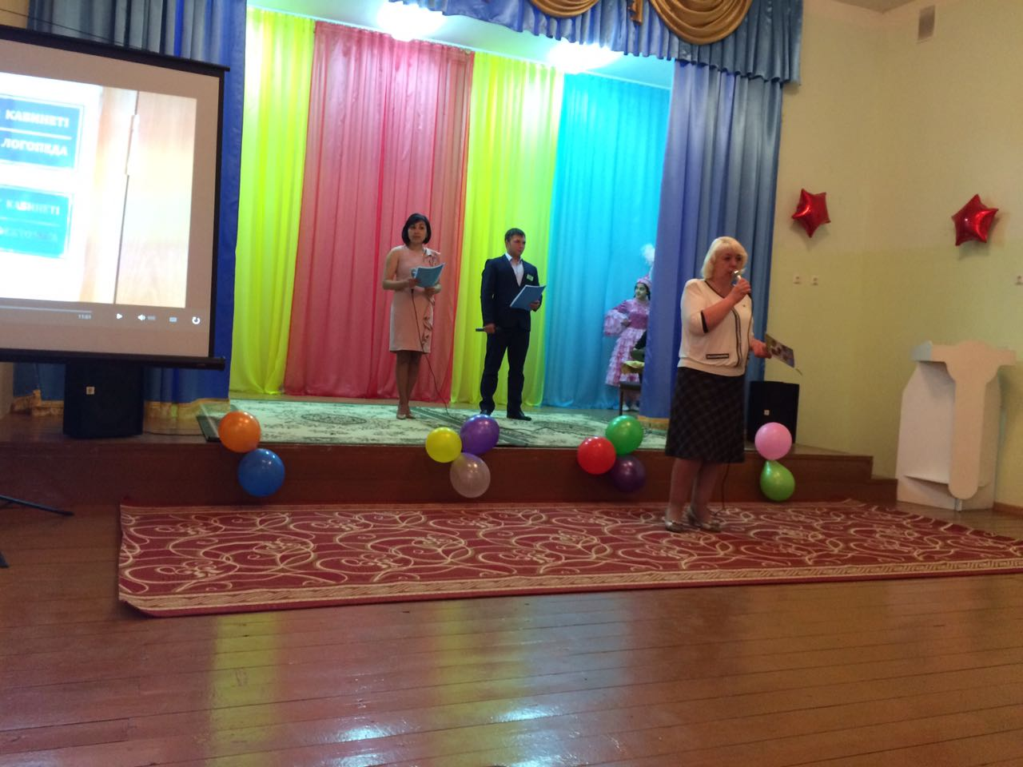

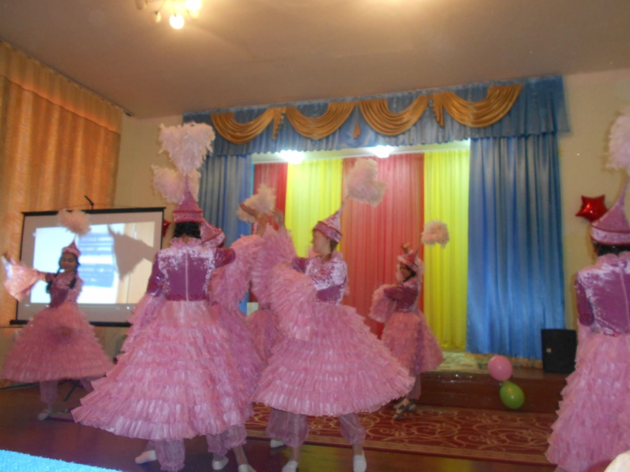

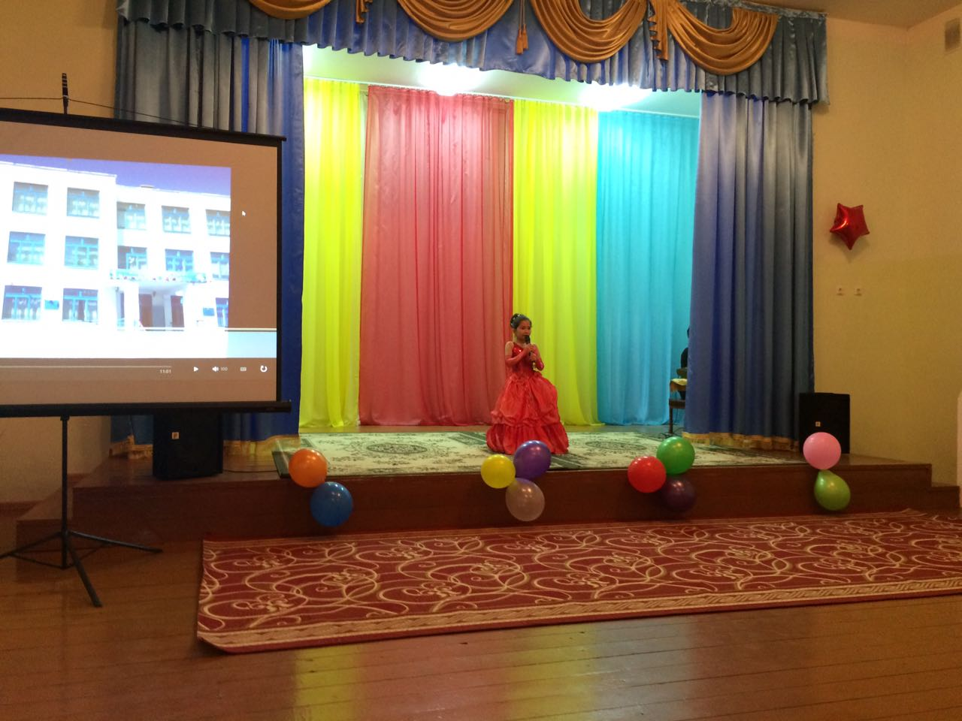

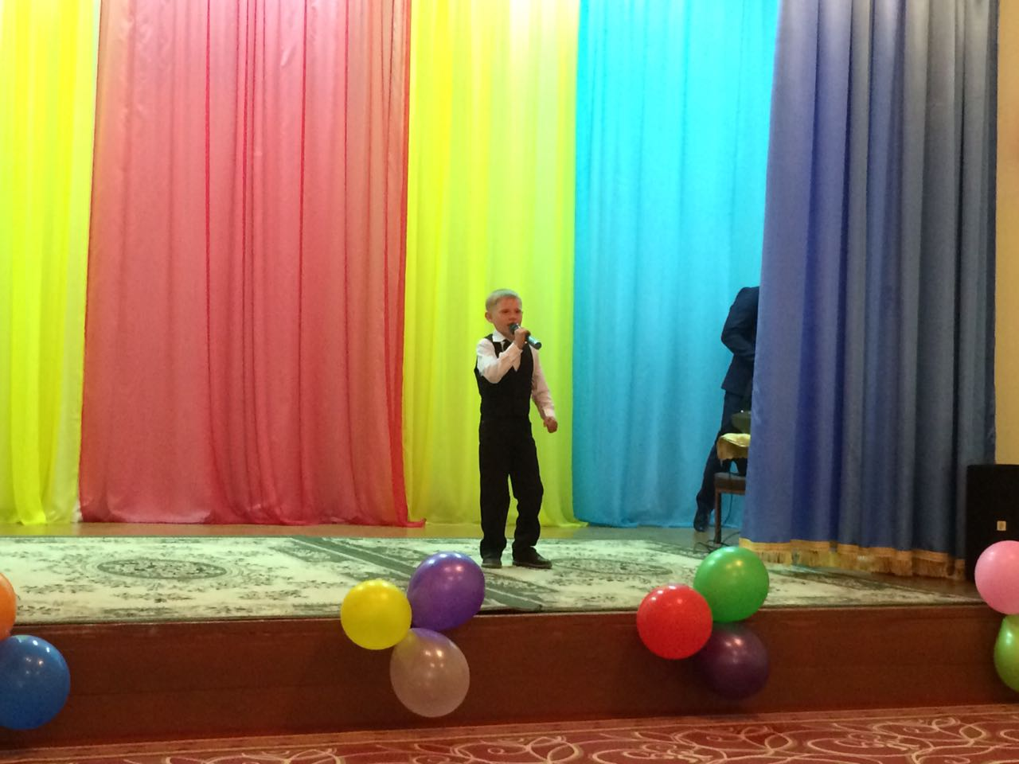

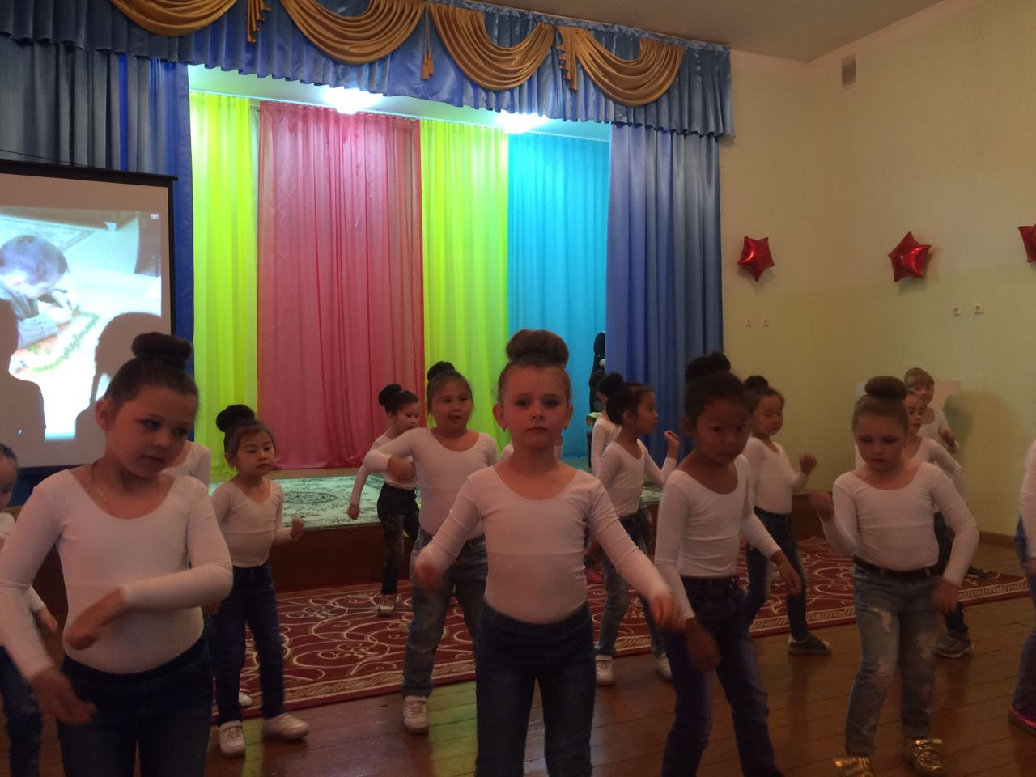

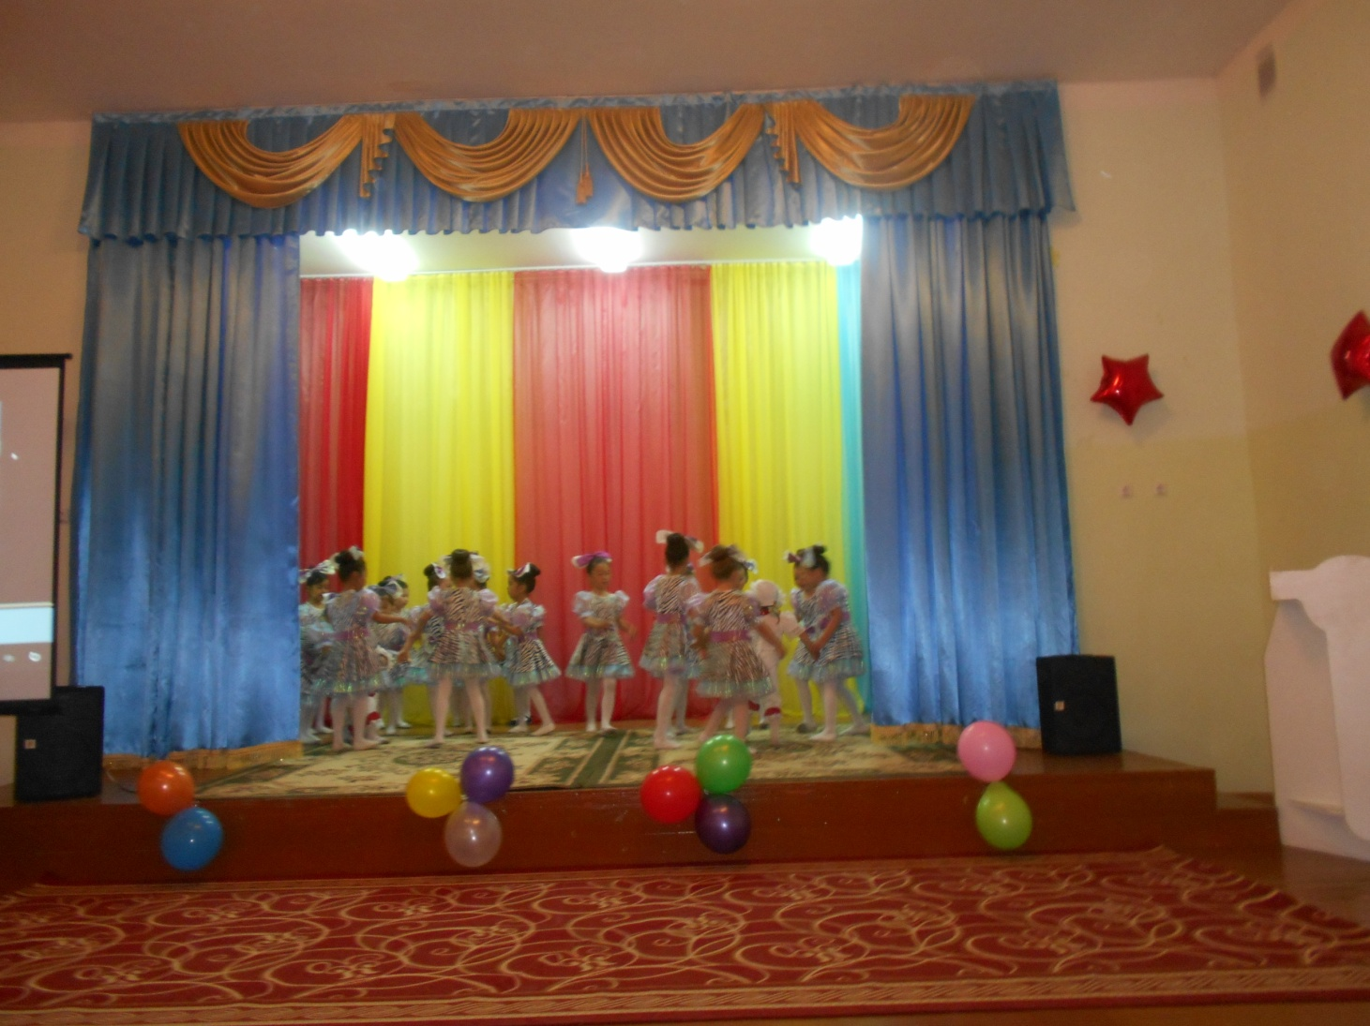

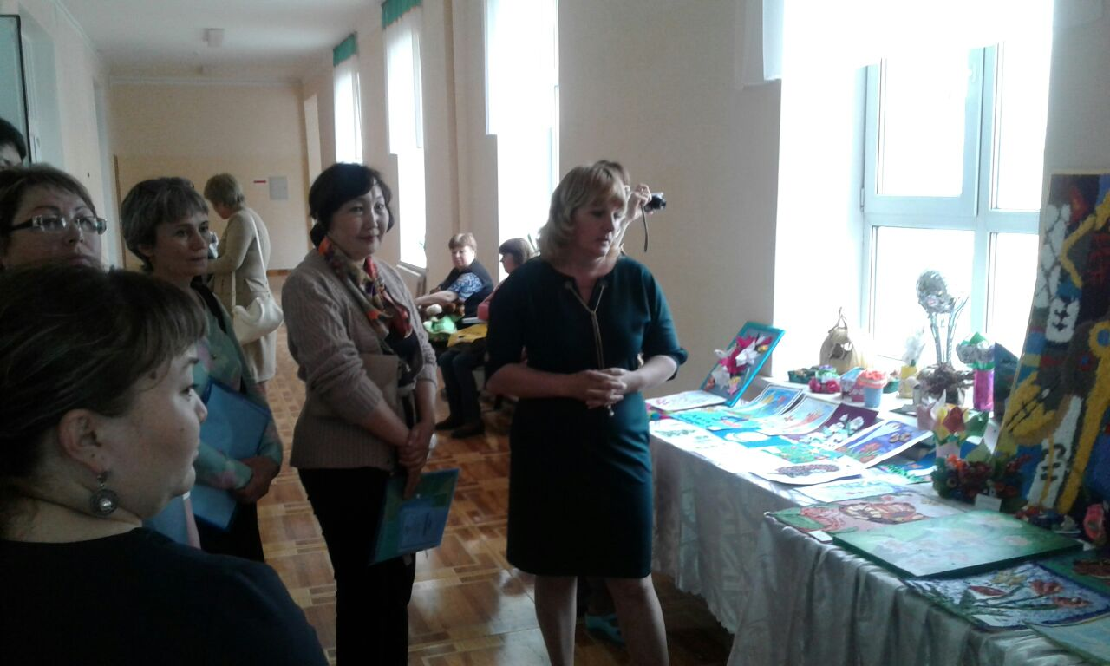

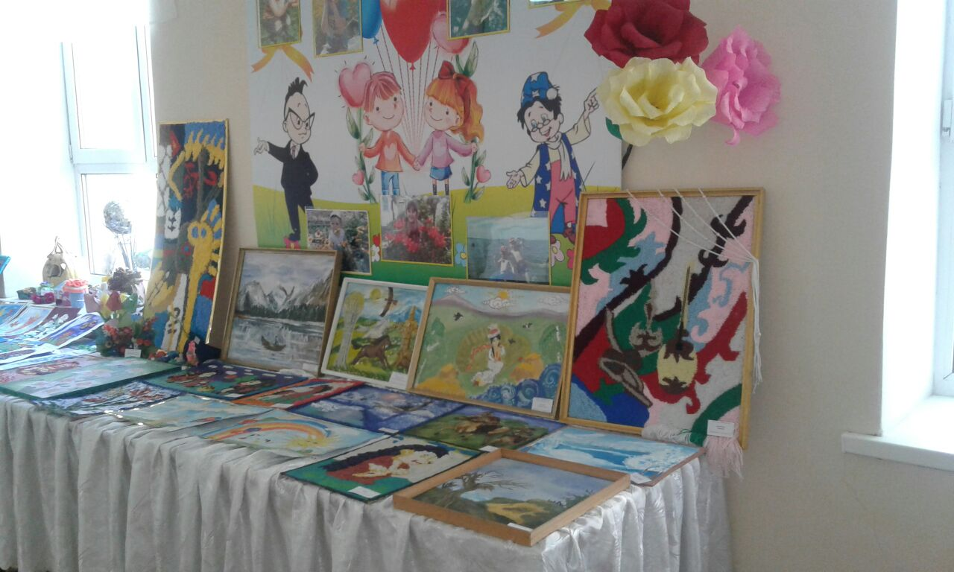

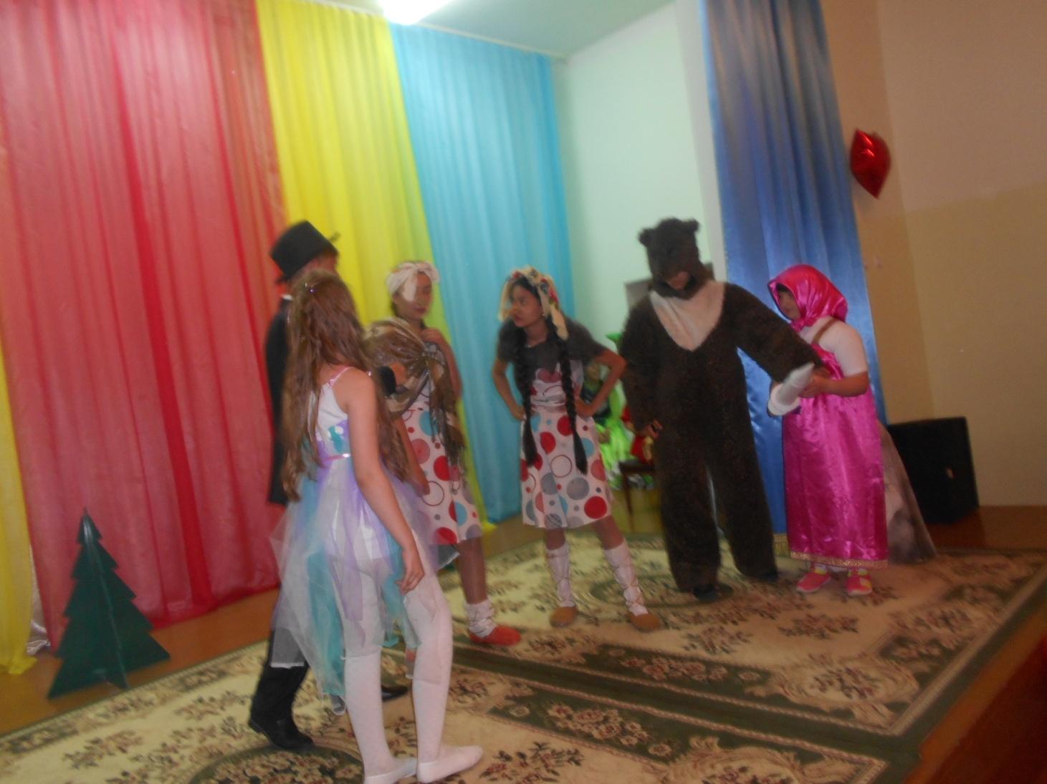

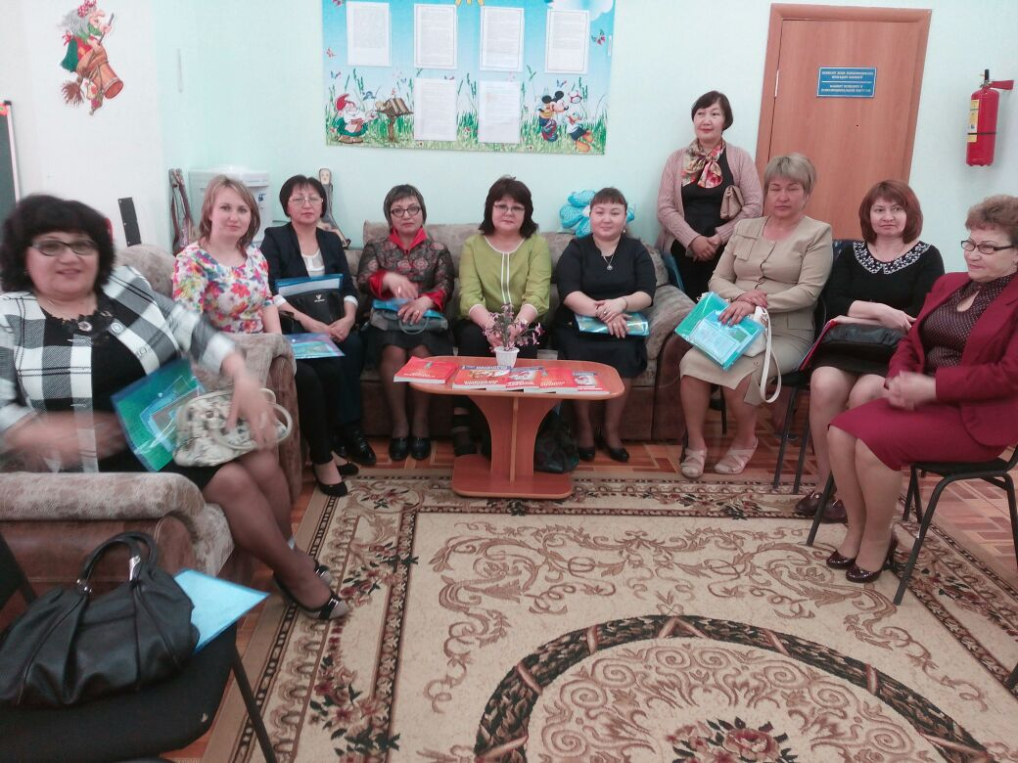

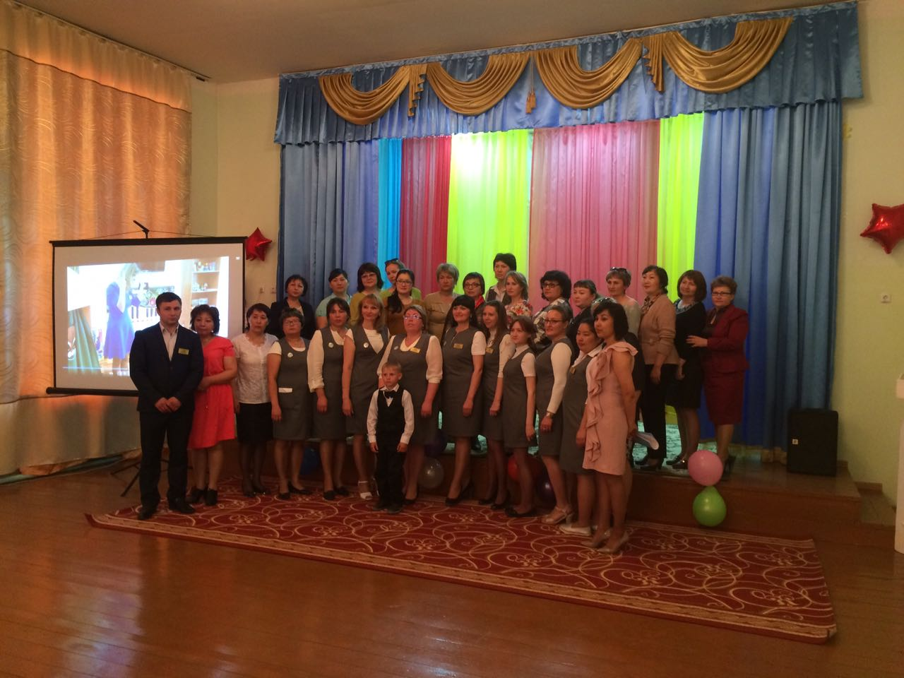

Методист А.Исмагамбетова